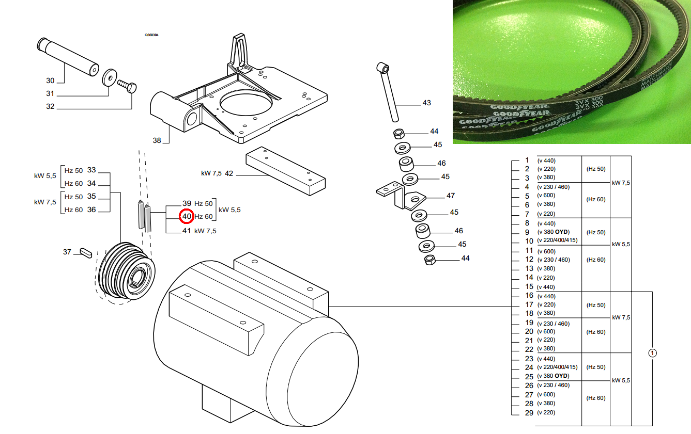

Код из 1С | Артикул | Наименование/ Бренд/  Поставщик | Технические характеристики | Габариты  Д*Ш*В,  мм | Масса,  гр | Материал | Место установки/Назначение
F0025059 | 0000603696F | Ремень зубчатый 3VX 300 9,5X8 SV.E=760 |  | L=765 mm W=10 mm H=8 mm. |  | Резина | Форматно-раскроечный SI 400 NOVA, SI 300 Class
 |  | SCM

